ของหายได้คืน Lost and Found
โครงการ/กิจกรรม : พนักงานสอบสวนประสานผู้สิ่งของหายมารับคืน
รายละเอียด : เจ้าหน้าที่ฝ่ายสอบสวน สน.พระราชวัง ประสานผู้ทำสิ่งของหายในพื้นที่สถานีตำรวจนครบาล
พระราชวัง มารับคืน ณ ห้องรับแจ้งความสถานีตำรวจนครบาลพระราชวัง
ระยะเวลา : วันที่ 1 มีนาคม 2567 – 31 มีนาคม 2667
หน่วยงานรับผิดชอบ : ฝ่ายสอบสวน สถานีตำรวจนครบาลพระราชวัง
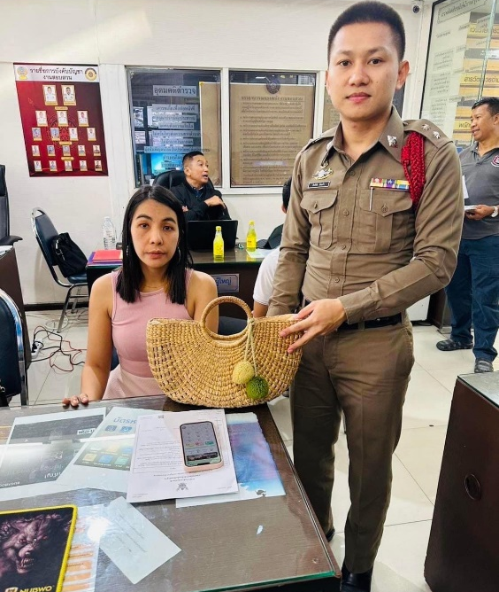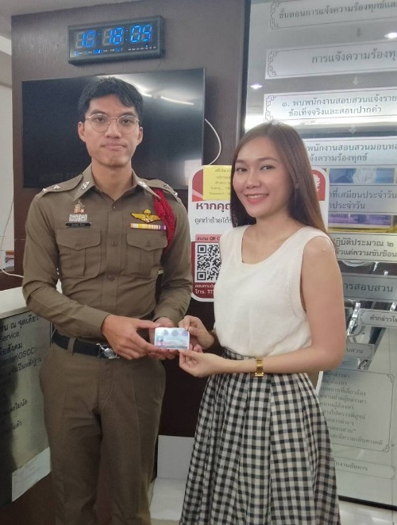
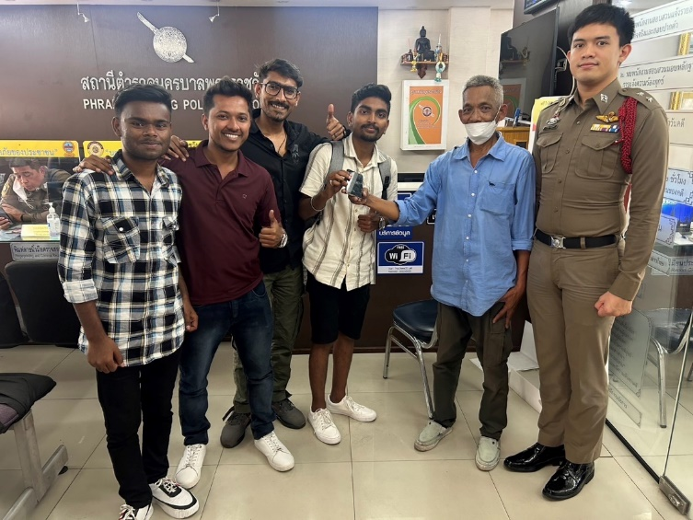

พนักงานสอบสวนช่วยเหลือประชาชน
โครงการ/กิจกรรม : ช่วยเหลือประชาชนที่มาขอความช่วยเหลือ
รายละเอียด : ร.ต.อ.เทวินทร์ พิกุลทอง รอง สว.(สอบสวน)สน.พระราชวัง ให้การช่วยเหลือ สูบลมรถจักรยานแก่
ประชาชนผู้มาติดต่อราชการ
ระยะเวลา : วันที่ 1 มีนาคม 2567 – 31 มีนาคม 2667
หน่วยงานรับผิดชอบ : ฝ่ายสอบสวน สถานีตำรวจนครบาลพระราชวัง
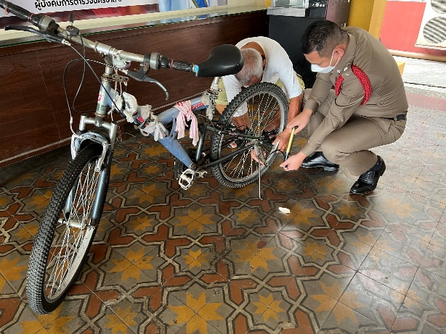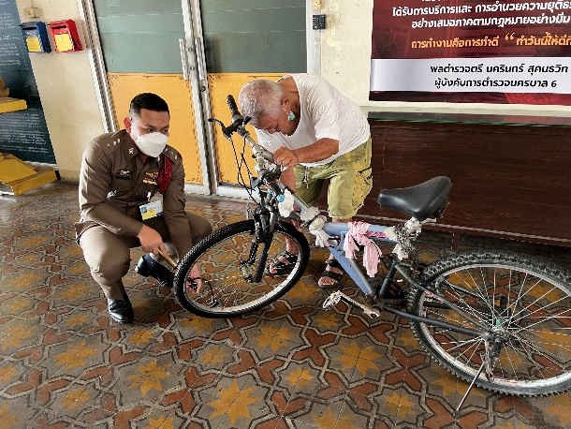
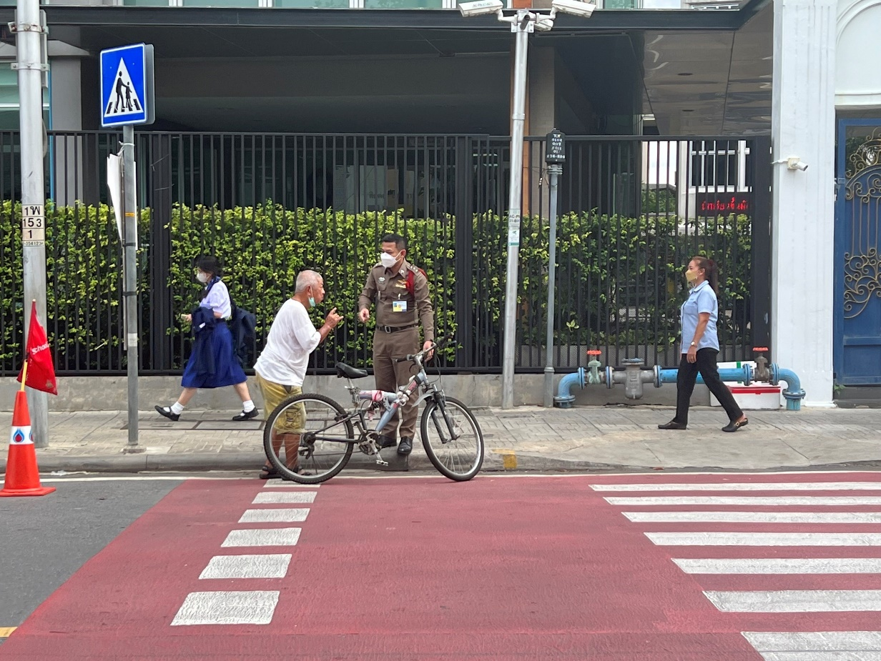

ประชาสัมพันธ์ข้อมูลภายในสถานีตำรวจนครบาลพระราชวังให้ประชาชนทราบ
โครงการ/กิจกรรม : ประชาสัมพันธ์ข้อมูลภายในสถานีตำรวจนครบาลพระราชวังให้ประชาชนทราบ
รายละเอียด : เจ้าหน้าที่ฝ่ายสอบสวน สน.พระราชวัง ประชาสัมพันธ์ข้อมูลภายในสถานีตำรวจนครบาลพระราชวัง
ให้ประชาชนทราบ
ระยะเวลา : วันที่ 1 มีนาคม 2567 – 31 มีนาคม 2667
หน่วยงานรับผิดชอบ : ฝ่ายสอบสวน สถานีตำรวจนครบาลพระราชวัง
